ブラウンフィールドをスマートアップグレード
B&RはHMIにおいて古くなった装置向けのIoTソリューションを発表します。
B&Rの新しいソリューションパッケージは、古く、デジタル化からはずれがちな機械をつながるスマート工場に統合できるようにします。B&Rはハノーバーメッセ（ホール9、ブースD28）において、”オレンジ・ボックス”を初めて発表します。
今まではつながっていなかった機械やラインが、非常に簡単に、最新のスマート・ファクトリー・ソリューションにアップグレード可能になります。B&Rの新しいソリューションパッケージは、古く、デジタル化からはずれがちな機械・システムの運転データをスマート・ファクトリー内で読み出し、利用可能にします。既存のハードウェア、ソフトウェアに変更を加える必要はありません。
新しい産業用PCシリーズ
B&Rのブースでは最新のCore iプロセッサのパフォーマンスをコンパクトなデザインと合体させた新しい産業PC、3100シリーズも発表されます。コンパクトなAutomation PC 3100とPanel PC 3100は非常にフレキシブルで、モジュラー・インターフェース・オプションとファンレス・オペレーションを実現します。
ハノーバーメッセにおいてB&Rのもうひとつのハイライトは、どんなバッチサイズでも生産効率アップを可能にする次世代の産業用搬送テクノロジーです。独立したシャトルが製品を個別に搬送し、ロボットやCNCシステムとの正確な同期が可能になります。

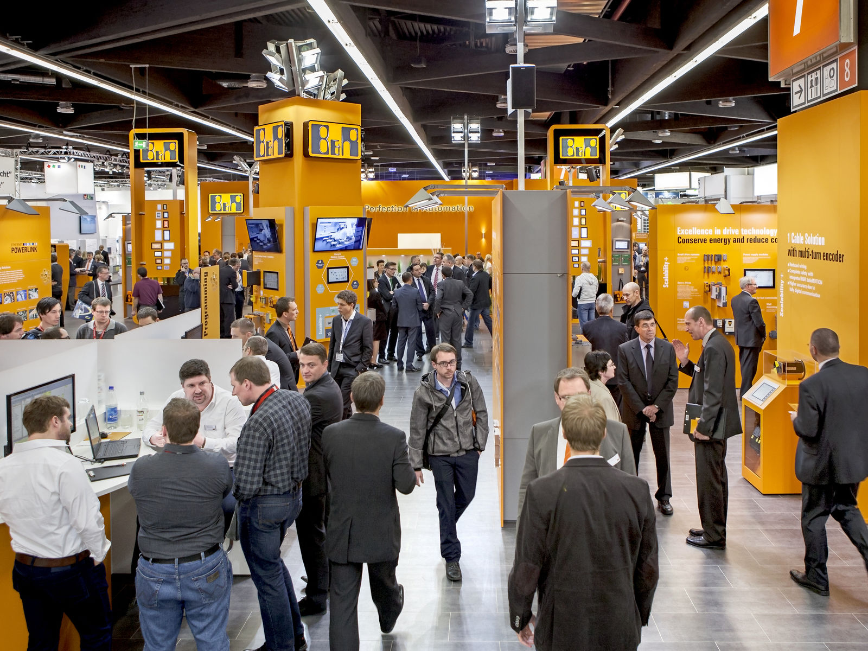
HMIトレードフェア（ホール9、ブースD28）において、B&Rはデジタル化からはずれがちな既存の機械向けに新しいIoTソリューションパッケージを発表します。

B&Rについて
ABBグループの一員であるB&Rは、オーストリアに本社を置く産業オートメーションのグローバルリーダーです。 B&Rは、最先端のテクノロジーと先進的なエンジニアリングを組み合わせ、あらゆる産業のお客様に、マシンおよびファクトリーオートメーション、モーションコントロール、HMI、統合型安全技術など、トータルソリューションを提供しています。OPC UA、POWERLINK、openSAFETYなどのIIoT通信規格やAutomation Studioソフトウェアにより、B&Rは常にオートメーションエンジニアリングの未来を再定義しています。よりいっそうの工程簡素化と、お客様の期待を超えたいというコミットメントに支えられ、B&Rは産業オートメーションの最前線を走り続けています。
より詳細な情報については、www.br-automation.com/ja をご覧ください。

